Das Thermitverfahren
Gefahrenstoffe
Eisen(III)oxid |  |  | - |  |  | -
Aluminiumgrieß |  |  | - |  |  | -
Aluminiumpulver |  |  | H: 250-261 |  |  | P: 222-431+432-422a
Magnesiumpulver |  |  | H: 250-260 |  |  | P: 210-370+378c-402+404
Magnesiumband |  |  | - |  |  | -
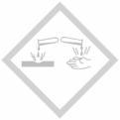 | 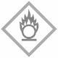 | 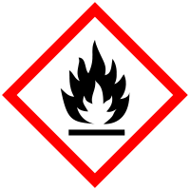

Materialien: Stativständer, Stativring, Stativklemme, Tontopf, Sand, Papierhülse, Metallschüssel
Chemikalien: 15 g Eisenpulver, 5 g Aluminiumgrieß, 0.5 g Aluminiumpulver
Durchführung: Zunächst werden Aluminiumpulver, Aluminiumgrieß und Eisen(III)oxid im Becherglas gemischt. Dieses sogenannte Thermit-Gemisch wird in die Papierhülse gefüllt. Die Papierhülse wird mithilfe von Sand in dem Tontopf über der unteren Öffnung fixiert. Der Sand sollte die Papierhülse komplett umschließen, damit diese nicht umfällt. Das Thermit-Gemisch wird mit einer dünnen Schicht Magnesiumpulver bedeckt. Als Zünder werden zwei verdrillte Magnesiumbänder verwendet, welche in das Thermit-Gemisch gesteckt werden. Unter den Tontopf wird die Metallschüssel mit Sand gestellt. Der Versuch sollte im Freien durchgeführt werden und ein Sicherheitsabstand von 2 m eingehalten werden! Das Produkt wird mit einem in Papier eingewickelten Magneten untersucht.
Beobachtung: Nach Entzünden des Magnesiumbandes kann eine intensiv helle Flamme inklusive Funkenbildung beobachtet werden. Die Flüssigkeit ergießt sich durch die untere Öffnung des Tontopfes in die Sandwanne. Nach Ende der Reaktion hat sich in der Metallschüssel ein teilweise metallisch glänzender Brocken gebildet, der magnetisch ist.
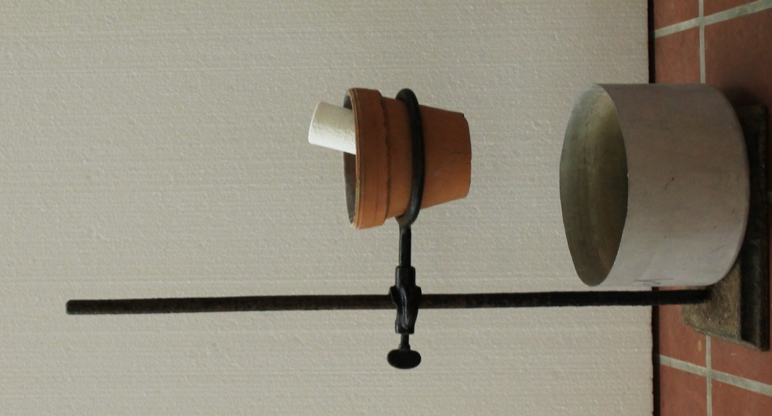
Abb. 1 - Thermitverfahren.
Deutung: Bei dieser Reaktion wird Sauerstoff übertragen. In einer stark exothermen Reaktion reagiert Eisen(III)oxid mit Aluminiumpulver zu Roheisen und Aluminiumoxid. Das flüssige Eisen sinkt in der Thermitschmelze nach unten, fließt aus dem Loch und wird zu dem beobachteten „Brocken“.
Die Sauerstoffübertragungsreaktion als Gleichung:
$$Eisenoxid+Aluminium ⟶Eisen+Aluminiumoxid$$
Entsorgung: Die Reste werden im Abfallbehälter für anorganische Stoffe entsorgt.
Literatur: Irmer E. (2008): Elemente Chemie 7/8. Stuttgart: Klett-Verlag, S. 91.

